**实验4 组播实验**

**IP组播基础实验**

1. 请写出组播IP地址239.1.1.1对应的组播MAC地址，并根据组播MAC地址映射原理，写出与239.1.1.1映射成同样组播MAC地址的所有组播IP地址。

答：

MAC地址：0x01005e010101

224~239.1.1.1，222~239.129.1.1

1. 接收端PCB打开命令行窗口，输入“netsh interface ip show joins”，以及输入“netsh interface ip show ipnet”，写出相关的结果。体会主机IP模块接收列表和数据链路层的接收列表的作用。

答：

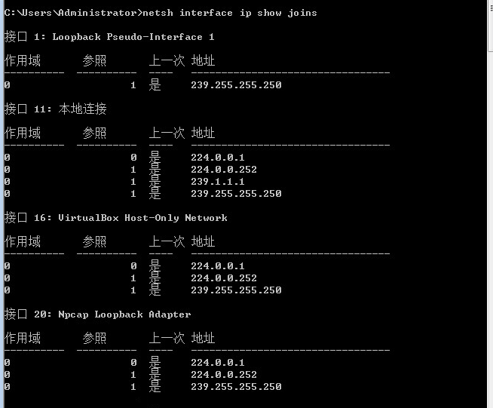

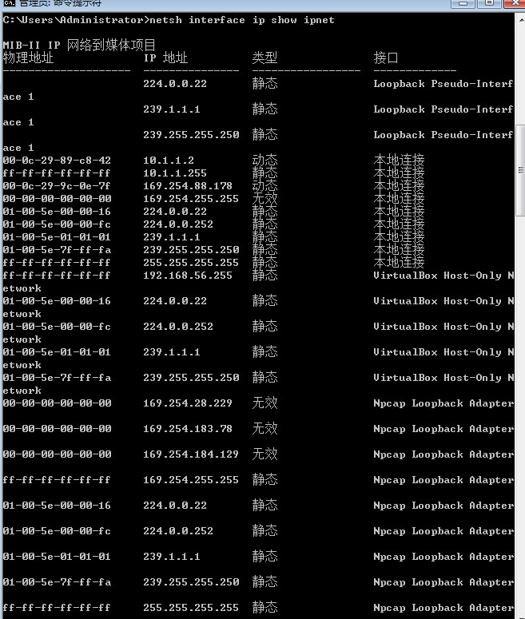

1. 分析PCC的Wireshark软件截获的报文，查看其中是否有组播报文？并解释为什么？

答：

有，因为不支持组播的交换机会把组播报文向所有PC发送，只是PCC在收到以后，发现不是发给自己的会选择丢弃。

**IGMP协议实验**

1. 查看PC机上截获的IGMP报文，写出查询器选举的结果。

答：

因为R1的IP地址最小，所以10.5.1.1成为查询器。

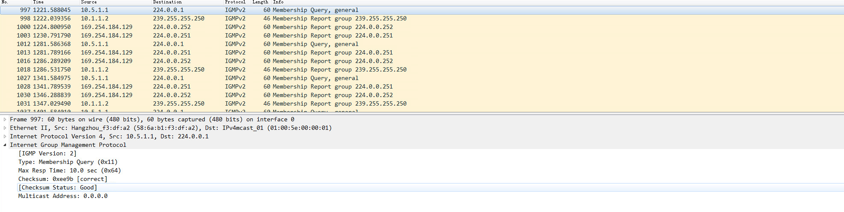

1. 请写出IGMP协议的版本号、查询时间、最大响应时间和加入的组播组数量。

答：

版本号：2

查询时间：60s

最大响应时间：10s

加入的组播组数量：3

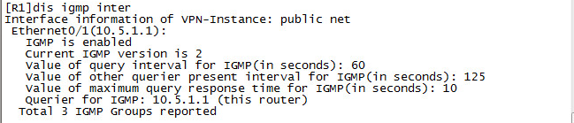

1. 在PCB和PCC上停止接收组播报文，分析截获的IGMP报文，写出截获的IGMP报文的类型和相应的一个具体报文。以及组查询报文中Multicast Address字段的不同值所代表的意义是什么？

答：

Query查询报文，

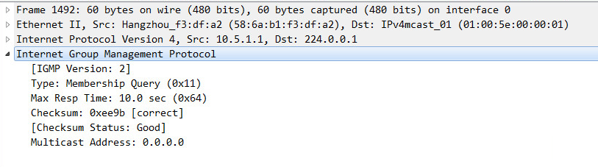

Multicast Address=0时代表向所有组查询，而特定的组播地址表示特定组查询。

1. 结合实验原理分析截获报文，比较在PCB和PCC上停止接收组播报文后，IGMP协议的工作有何不同？

答：

IGMP协议在向PCB发送特定组查询后，发现组播组255.1.1.1成员为空，不再会向该组广播报文。而IGMP协议在向PCC发送特定组查询后，发现组播组239.1.1.1还有成员PCD,因此仍会向该组发送报文。

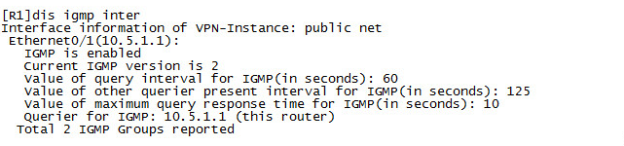

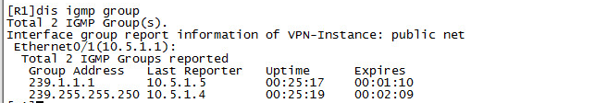

**PIMDM协议实验**

1. 根据上面报文中的Holdtime字段值和邻居信息表中的Expires列，试说明Hello报文中Holdtime字段的作用

答：

Holdtime指示接收方多久后终止与发送方的邻接关系，如果超过这个时间，就把发送者状态置为过期，Expires表示还剩多久超时。

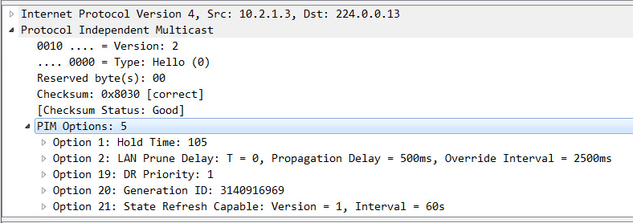

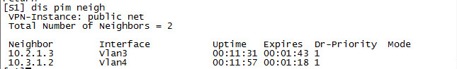

1. 如果PIM-DM协议没有嫁接和嫁接应答机制，PCC能收到组播报文吗？为什么？

答：

PCC还能收到组播报文，但会比较慢，需要一层一层push才能收到。

嫁接和嫁接应答能主动恢复其对组播数据的转发。

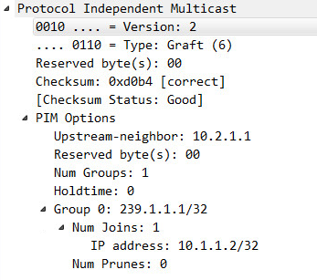

1. 步骤11 配置完成后，所有主机运行组播测试软件，组播源PCA点击发送组播数据，PCB、PCC和PCD点击接收组播数据。通过查看组播路由表，写出组播有源树。

答：

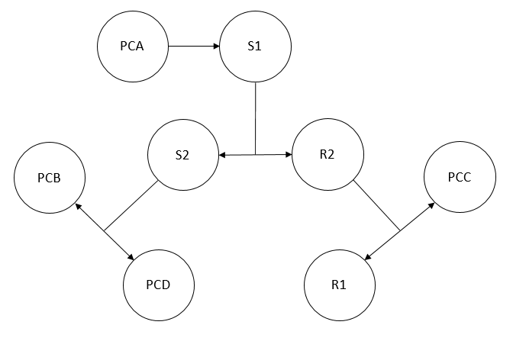

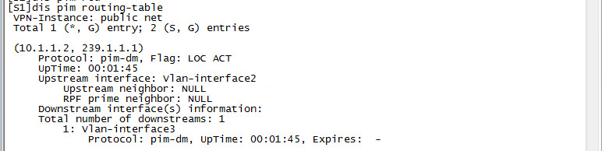

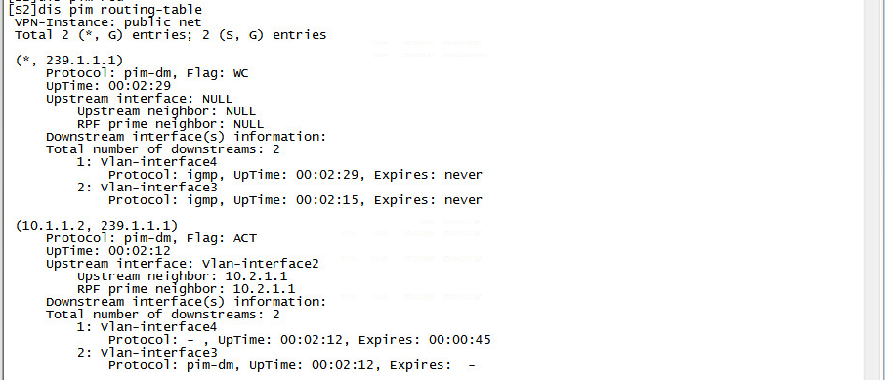

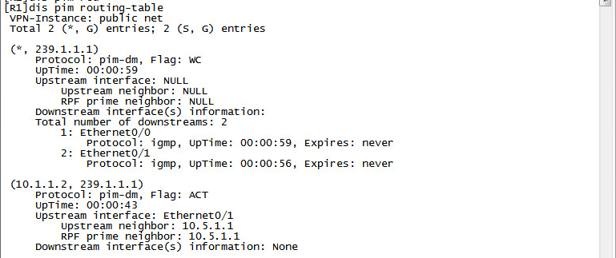

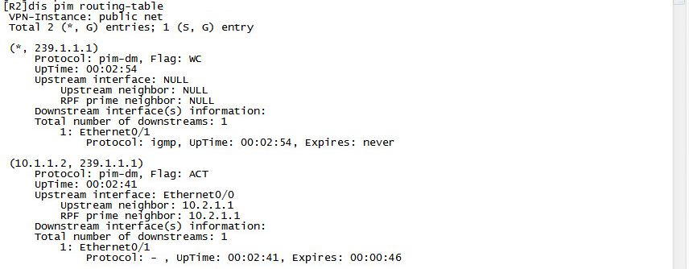

1. 如果将S1和S2之间链路的OSPF cost值设置为500。查看各设备的组播路由表，写出此时的组播有源树，比较两个有源树的不同之处，体会单播路由在RPF转发和有源树生成中的作用。

答：

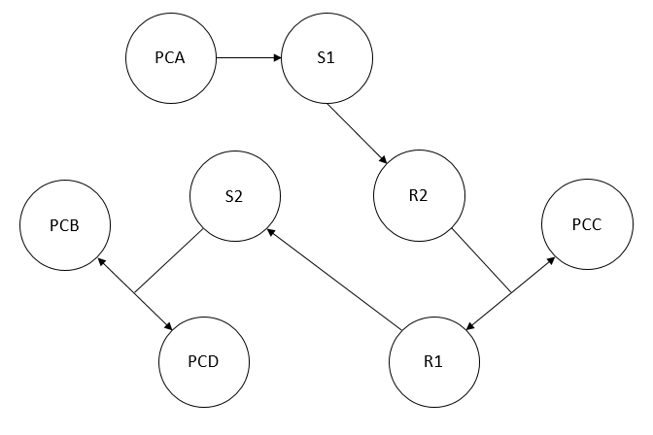

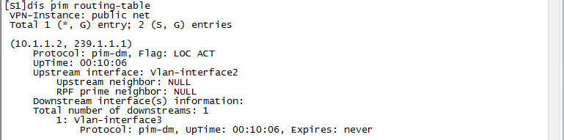

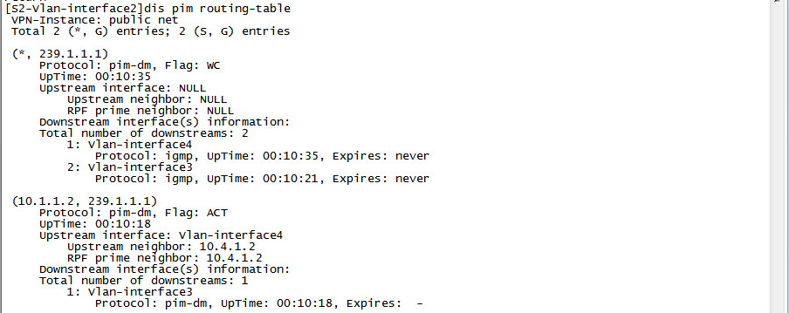

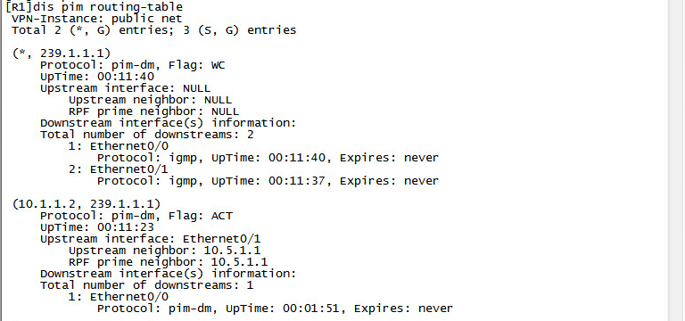

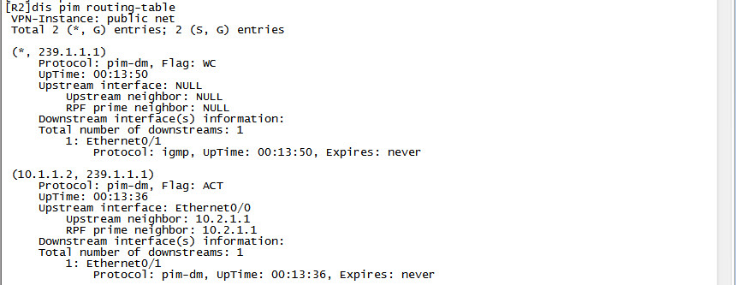

1. **步骤12** 继续前面的实验，取消S1和S2之间链路OSPF cost值的设置，组播源PCA发送组播数据，其它主机接收组播数据，分析PCD截获的报文，写出Assert报文的结构，简述断言机制的工作过程。

答：

Assert报文结构：

Version(byte 1 前四位) 2 版本号

Type(byte 1 后四位) 5(Assert) 报文类型

Reserved(byte 2) 0 预留

Checksum(byte 3-4) 0xddcd 校验和

Group Address(byte 5-8) 239.1.1.1/32 组地址

Source Address(byte 9-12) 10.1.1.2 源地址

R(byte 13第一位) 0 RP Tree

Metric Preference(byte 13-16) 10 优先级

Metric(byte 17-20) 2 度量

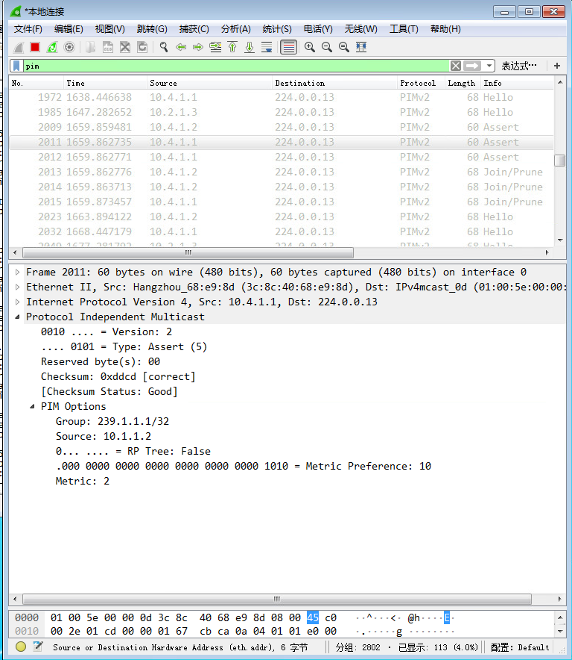

在一个共享网段内如果存在多台组播路由器，则相同的组播报文可能会被重复发送到该网段。为了避免出现这种情况，就需要通过断言机制来选定唯一的组播数据转发者。

当组播路由器收到与自己发送的报文相同的组播报文，就会发送断言报文。该报文中携带源组源地址、组播组地址、到组播源的单播路由的优先级和度量值，通过一定规则对这些参数比较后的获胜者成为(S, G)组播报文在本网段的转发者，比较规则如下：

1. 选择到组播源的单播路由的优先级较高的路由器为组播数据转发者。
2. 如果到组播源的单播路由的优先级相等，那么到组播源的度量值较小的路由器为组播数据转发者。
3. 如果到组播源的度量值也相等，则本地接口IP地址较大的路由器为组播数据转发者。
4. 步骤14 当PCC停止接收组播数据报文，PCB接收组播数据会受到影响吗？请分析PCD截获的报文，结合具体报文，简述剪枝否决机制的工作过程。

答：

PCB接收组播数据不会受到影响。

PCC停止接收组播数据报文后，S1再向R2发送组播报文时，R2发现IGMP表项中没有该组播组用户，则R2向其上游路由器S1发送Prune报文：

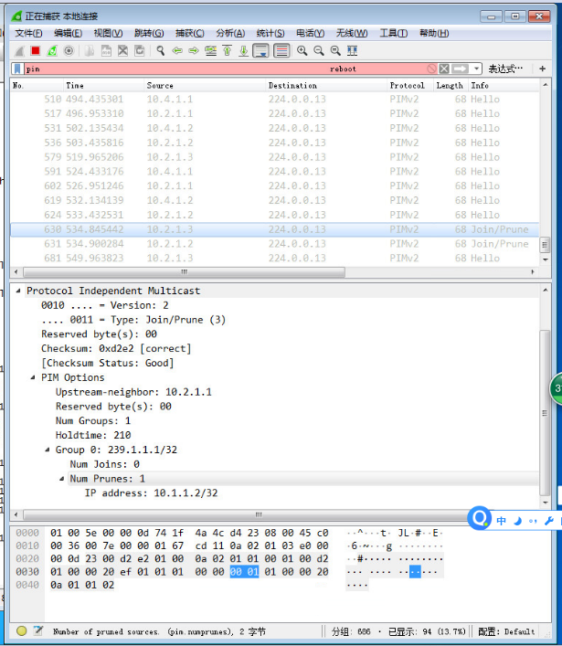

上游路由器S1收到该剪枝报文后，因该接口下面有两个邻居，因此会启动一个计时器，计时器超时前它不会剪枝该接口。

而S2也收到了R2的剪枝报文，发现IGMP表项中有要剪枝的组播组的接收者，则向S1发送Join报文，进行剪枝否决：

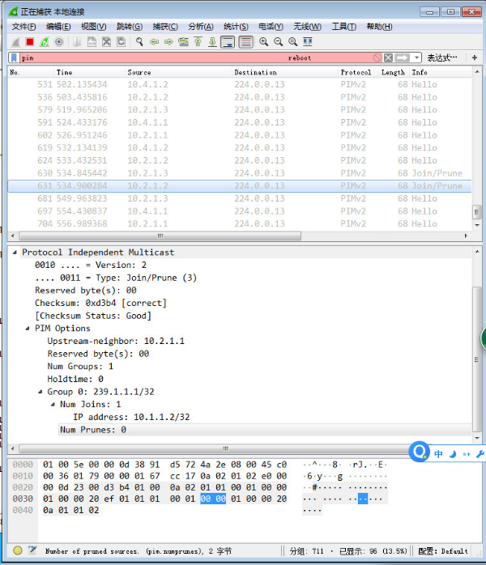

**PIMSM协议实验**

1. 请写出在R2查看RP的命令和显示的结果，并与各台PC截获的PIM Bootstrap报文进行比较。写出一个具体的PIM Bootstrap报文，体会RP信息的发布过程。

答：

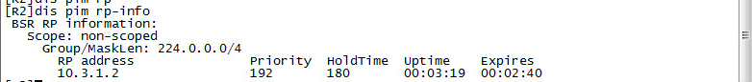

RP为路由器R1的E0/0接口。

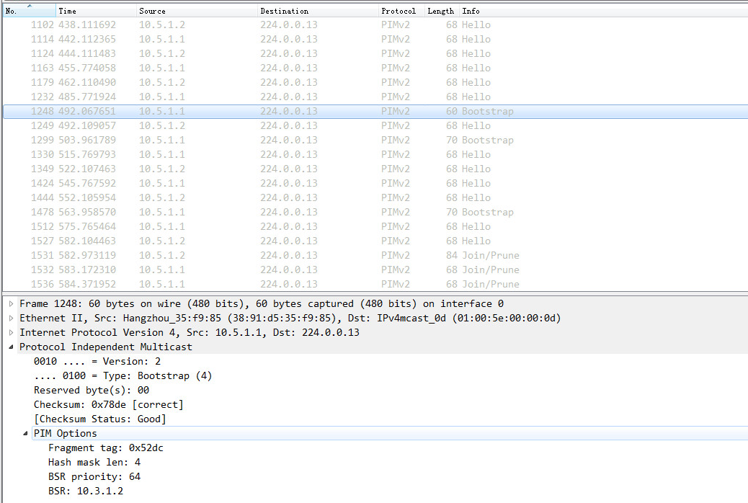

C-BSR在竞选的时候，开始时每个C-BSR都认为自己是BSR，向全网发送Bootstrap报文。Bootstrap报文中携带C-BSR地址，C-BSR的优先级。每一台PIM路由器都收到所有C-BSR发出的Bootstrap报文，通过比较这些C-BSR信息，竞选产生BSR。

BSR负责收集网络中由C-RP发来的通告报文(Candidate-RP-Advertisement Message)，报文中带有C-RP的地址和优先级以及其服务的组范围，BSR将这些信息汇总为RP-Set(RP集，即组播与RP的映射关系数据库)，封装到自举报文BootStrap Message并发布到整个PIM-SM域。网络中路由器根据这个报文选择对应的RP。

1. 根据PCD截获的报文，分别写出一个具体的PIM Join报文和Prune报文，并画出此时的组播共享树。

答：

PIM Join：

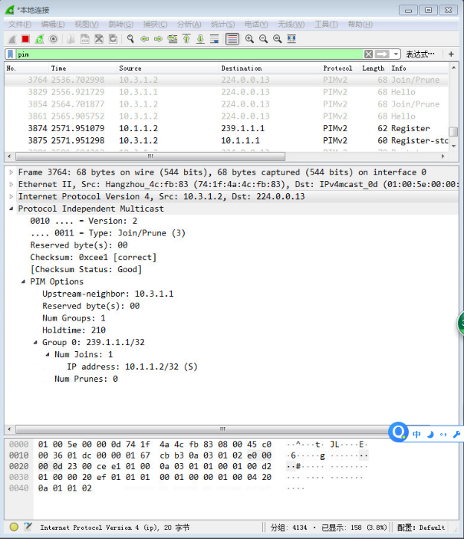

Prune：

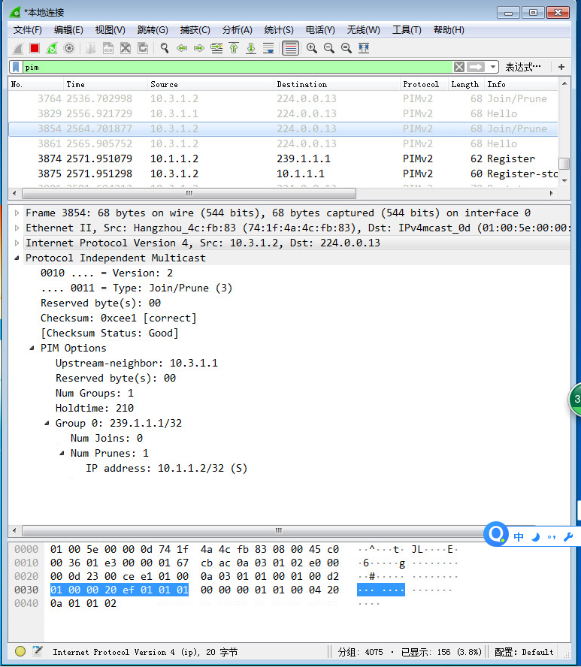

组播共享树：

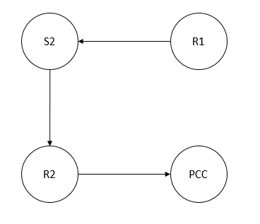

1. 试结合截获的报文，写出Register和Register-stop报文的结构，并分析PIM-SM协议中Register和Register-stop报文对的作用。

答：

Register报文结构：

Version(byte 1 前四位) 2 版本号

Type(byte 1 后四位) 1(Register) 报文类型

Reserved(byte 2) 0 预留

Checksum(byte 3-4) 0x9eff 校验和

B(byte 5第一位) 0 Border

N(byte 5第二位) 0 Null-Register

Reserved (byte 5-8) 0 预留

Multicast data packet … 封装的组播报文

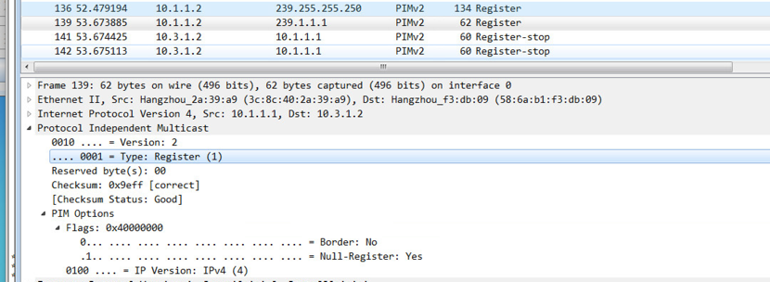

Register-stop报文结构：

Version(byte 1 前四位) 2 版本号

Type(byte 1 后四位) 2(Register-stop) 报文类型

Reserved(byte 2) 0 预留

Checksum(byte 3-4) 0xe0d9 校验和

Group Address(byte 5-8) 239.1.1.1/32 组地址

Source Address(byte 9-12) 10.1.1.2 源地址

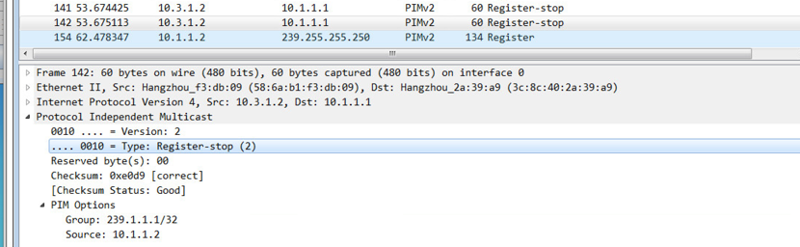

Register报文由与组播源直连的DR封装，通过单播的方式发送给相应的RP。

若无组播接收方，则RP向组播源发送Register-stop报文，通知不需要接收组播报文，组播数据流停止发往RP。若有组播接收方，向组播源逐跳发送（S, G）加入报文，从而形成以组播源为根、RP为叶子的SPT。同时基于RPT向接收方发送解封装后的组播报文。

1. 试分析PCC开始接收组播数据后，简述整个组播协议工作的过程。并与PIM-DM协议中比较，有哪些不同？

答：

PCC开始接收组播数据后，与PCC直连的DR(R2)会向RP(R1)发送Join报文，从而维护RP的RPT共享树。

而RP会向与组播源直连的DR(S1)发送Join报文，从而维护SPT有源树。

组播源PCA向DR(S1)发送组播报文，而S1根据SPT向RP转发，RP根据RPT向PCC转发。

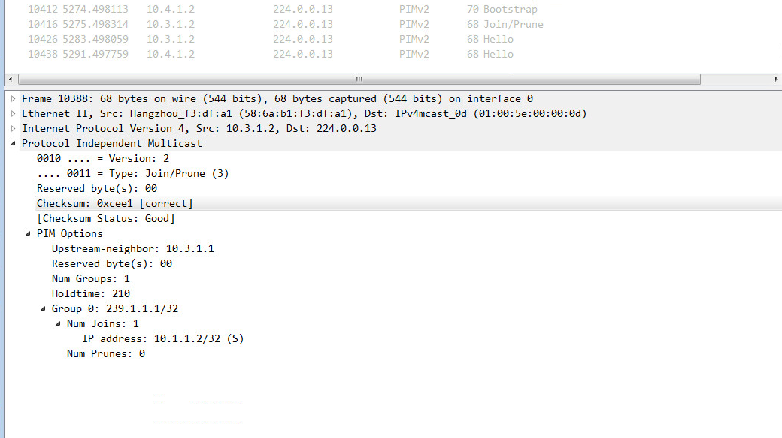

PIM-DM协议中，路由器几乎不需要主动发送Join和Prune报文，只有当路由器收到组播报文时，发现转发表中没有该组的接收者，才会向上游发送Prune报文，而只在剪枝否决时才会向上游发送Join报文。剪枝状态会持续一段时间，直到下次的扩散，如果接收者要快速加入组播组，则需要嫁接机制来主动加入。

PIM-SM协议适用于稀疏模式的网络，当接收者退出组播组G时，与其直连的DR会逆着RPT向该组的RP方向逐跳发送Prune报文，每个上游路由器收到Prune报文后删除转发表中与下游路由器相连的接口，并检查是否还有该组播组的接收者，如果没有则继续向上剪枝。组播源发送报文时也会将组播报文封装以单播方式发送给RP，由RP解封再以组播方式发送给接收者，提高了效率。

1. 试通过分析PCB和PCD截获的报文，结合查看S1的组播路由表，体会RPT到SPT切换的整个过程（包括创建SPT树和剪枝RPT树）。画出切换前后的SPT树和RPT树。

答：

接收者(PCC)的DR(R2)发现组播数据速率超过了阈值，向组播源(PCA)逐跳发送（S, G）加入报文，从而建立SPT有源树。

然后，DR(R2)向RP(R1)逐跳发送包含RP的剪枝报文，从而删除RPT共享树，RP收到剪枝报文后，检查发现没有其他接收者，接着向组播源(PCA)逐跳发送剪枝报文。

